Уважаемая Оксана Витальевна (Владимир Владимирович),
уважаемые депутаты!

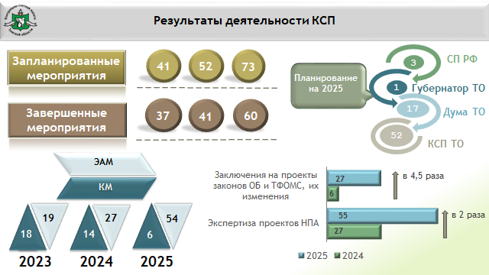

В 2025 году Палатой из запланированных 73 мероприятий завершено 60, с ростом по количеству более чем в 1,5 раза к предыдущему году.
При этом палатой проведено 54 ЭАМ с ростом практически в 3 раза к 2023 году и в 2 раза к 2024 году и только 6 КМ, что составляет 10% от общего количества завершенных мероприятий.
Кроме того, 2025 год стал показательным с точки зрения оценки качества работы палаты как эксперта НПА. Всего палатой были проведены экспертизы проектов нормативных правовых актов и подготовлено 82 заключения, что соответствует их количеству за трехлетний период.

В 2025 году нами сделан акцент на аудит расходов и целевого использования субсидий в муниципальных образованиях области.
Если в 2024 аудитом были охвачены всего 45 исполнительных органов, то количество объектов контроля в 2025 году составило 176, из которых 140 или 80% это ОМСУ и МУ.
Такой подход оказался весьма результативным.
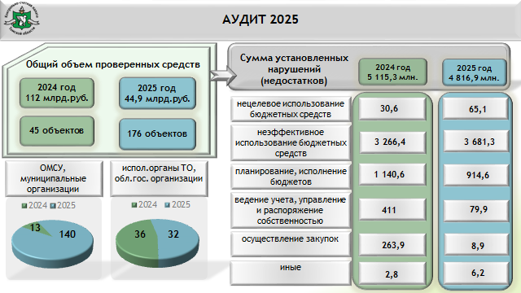

Несмотря на общее снижение суммовых нарушений в 2025 году примерно на 300 млн., их доля от общего объема проверенных средств по сравнению с 2024 годом выше более чем в 2 раза ( 2025- 11% (4,8 млрд/44,9 млрд), 2024 -4,7% (5,2 млрд/112 млрд).
Из общей суммы выявленных нарушений (4,8 млрд.руб.) - 3,7 млрд.руб. или 77% квалифицированы нами как неэффективное использование бюджетных средств, направленных строительство «брошенных» в последующем объектов и нереализованной ПСД (3,2 млрд.); уплата штрафов в ФБ в связи с невыполнением обязательств по достижению показателей результативности использования субсидий в 2021 – 2024 годах (233,3 млн. рублей).
Замечания к формированию проекта бюджета и его исполнению около 900 млн.руб. в большей степени это недостатки на муниципальном уровне.
При этом отмечена положительная динамика на региональном уровне снижения в 5 раз (с 411 млн.руб. до 80 млн.) недостатков при ведении учета и составлении отчетности, а также существенное снижение нарушений в сфере закупок (с 260 млн.руб. в 2024 году до 8,9 млн. в 2025 году).
Однако увеличилась сумма нецелевого использования бюджетных средств с 30 до 65,1 млн. рублей.

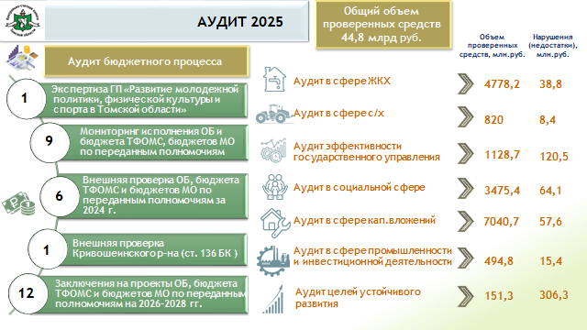
Если укрупнённо систематизировать нашу деятельность в 2025 году по сферам аудита, то можно выделить следующие:
При проведении Аудита бюджетного процесса наряду с внешними проверками и проверкой проектов бюджетов разных уровней, проведена экспертиза одной госпрограммы. Кроме того, проведен ежеквартальный мониторинг исполнения областного бюджета, бюджета ТФОМС и местных бюджетов. В данной сфере аудита к прошлому году рост в 2 раза с 15 до 29 мероприятий.
- Аудитом в сфере ЖКХ совместно со СП РФ проведена проверка реализации мер, предпринимаемых в целях создания устойчивой системы обращения с твердыми коммунальными расходами и проверка эффективности мер в рамках РП по модернизации систем коммунальной инфраструктуры.
Было установлено нецелевое использование бюджетных средств и обеспечен возврат в доход бюджета средств в сумме 17,8 млн. рублей.

ТКО: Несовершенство территориальной схемы: Фактические потоки ТКО не соответствуют планируемым. Отсутствует эффективная система отслеживания перемещения отходов.
Выявлены случаи завышения объемов работ и стоимости при ликвидации свалок (ущерб на 100,8 тыс. руб. в Кривошеинском районе, признаки неэффективного использования 2,4 млн. руб.).
Низкая результативность мероприятий: Свалки ликвидированы некачественно — в 5 из 8 проверенных населенных пунктов несанкционированные свалки появились вновь, что ставит под сомнение эффективность расходов в 6,1 млн. руб.

- В рамках Аудита в сфере с/х проанализировано реализация гос.программы на развитие С/Х связанной с переработкой молока и животноводства. Отмечены недостатки нормативно-правового регулирования в части рисков дублирования субсидируемых затрат одному получателю.

- в рамках Аудита эффективности госуправления проведен анализ управления и распоряжения объектами госсобственности, проведены проверки финансово-хозяйственной деятельности трех коммерческих обществ, одного учреждения и НКО «Фонд содействия развитию территории», участниками которых является ТО. Контрольно-счетная палата отметила низкую эффективность использования активов и недостаточную доходность инвестиций, вложенных областью в общества.
- при Аудите в сфере социальной политики проверены средства областного бюджета, направленные на исполнение полномочий казенных учреждений в сфере социального обеспечения населения; организация перевозки пассажиров пригородным ж/д транспортом, а также проведено контрольное мероприятие с муниципальными КСО по вопросу приобретения и обеспечения жилыми помещениями по договорам соцнайма. Ключевое, что по результатам исполнения рекомендаций палаты двумя МО нарушения устранены и 8 неиспользуемых квартир распределены нуждающимся.

КМ приобретение жилых помещений по договорам социального найма в 2018-2023 годах (выборочно)» (параллельно с МКСО) : Наибольшее количество неиспользуемых жилых помещений (по причине их неудовлетворительного состояния, а также их невостребованности гражданами), находится в Верхнекетском районе-241, «Каргасокском районе - 102, и ЗАТО Северск» - 101 (всего 720).
- Аудитом капвложений проанализирована структура и объем незавершенного строительства; реализация программы по капитальному ремонту четырех муниципальных школ; анализ причин невыполнения обязательств по соглашениям с федеральным центром при предоставлении субсидий на осуществление капитального строительства, а также совместно со СП РФ проведен Анализ стоимости строительства квадратного метра объектов социальной сферы. Ключевое нарушение при проверке капремонтов, в частности в результате некачественных ПСД и затягивания сроков ремонта за счет средств областного бюджета потребность в дополнительном финансировании превышает в отдельных случаях первоначальную стоимость контракта, установлено нецелевое использование бюджетных средств в результате завышении объемов и стоимости работ и материалов, а также завышение расчетной НМЦК.

ЭАМ «Анализ эффективности расходования средств областного бюджета, предусмотренных на софинансирование капитального строительства объектов государственной и муниципальной собственности в 2021 – 2024 годах»
Общий объем бюджетных инвестиций в объекты капитального строительства за анализируемый период 2021-2024 годов составил 16 382,6 млн. рублей. Вследствие невыполнения обязательств по соглашениям о предоставлении субсидий в федеральный бюджет было возвращено 67,3 млн. рублей, из которых 61,9 млн. рублей по объектам здравоохранения, 5,4 млн. рублей - по объектам сельского хозяйства.
Основными причинами, повлекшими возврат средств в федеральный бюджет, стали недостатки в планировании, недостаточный контроль за строительством и недобросовестное исполнение контрактных обязательств, что в итоге привело к срыву сроков завершения объектов.
ЭАМ «Анализ эффективности расходов средств областного бюджета, направленных на разработку проектной документации при отсутствии её дальнейшей реализации и строительство объектов, финансирование по которым приостановлено на срок более трех лет»
На 01.01.2025 общее число объектов незавершенного строительства составляет 527 единиц, с объемом вложений более 12 млрд. рублей.
Не используются эффективные практики других регионов: приватизация, концессии, привлечение инвесторов/дольщиков, долгосрочная аренда с инвестиционными условиями, включение в программы развития.

- Аудит в сфере развития промышленности и инвестиционной деятельности был направлен на оценку эффективности расходов, направленных на реализацию государственной программы «Улучшение инвестиционного климата и развитие экспорта Томской области»
Подпрограмма ««Баланс экономических интересов потребителей и поставщиков на регулируемых рынках товаров и услуг»
Подпрограмма «Формирование благоприятного инвестиционного климата на территории Томской области».
- в ходе Аудита целей устойчивого развития в рамках совместной с МКСО дана оценка эффективности налоговых льгот на региональном и местном уровне, также проведен Анализ влияния результатов проведенной кадастровой оценки объектов капитального строительства на доходы консолидированного бюджета Томской области, и Анализ поступлений в областной бюджет платы за использование лесов.

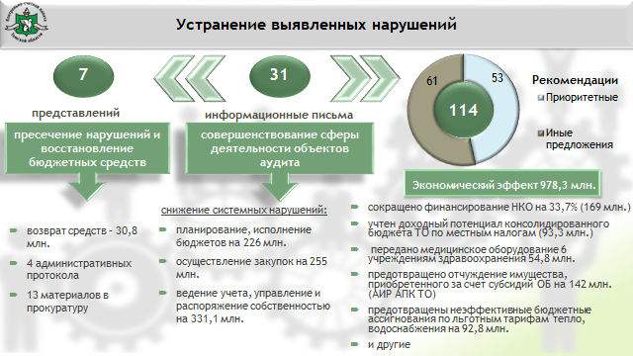

Если говорить о принимаемых палатой мерах по устранению выявленных нарушений, то палатой использованы все законодательно установленные полномочия:
- направлено 7 представлений (5 исполнено);
- составлено 4 административных протокола, 13 материалов направлены в правоохранительные органы.
По итогам рассмотрения наших требований обеспечен возврат средств в бюджет 30,8 млн.руб., причем данные средства взысканы не с заказчиков- органов власти, а с подрядчиков.

С целью устранения недостатков и их предупреждения Палатой за год направлено 31 информационное письмо, в результате снижение системных нарушений в сфере бюджетного учета и планирования составили 812 млн. руб.
Кроме того в отчетах палаты сформировано 161 предложение, из которых 39 носят приоритетный характер.
В 2025 году выполнено (с учетом предложений, направленных в предыдущие годы) и снято с контроля 87 предложения, из которых 30 являются приоритетными.
В 2025 году по примеру Счётной палаты РФ изменен подход к определению результатов эффективности деятельности палаты. Общий объем экономии бюджетных средств и предотвращенного ущерба по результатам исполнения наших рекомендаций составил 978,3 млн. рублей.
По результатам практически каждого мероприятия мы находимся во взаимодействии с ОМСУ и Администрацией Томской области, АТО продолжает разрабатывать методические рекомендации, вносятся изменения в НПА, кроме того, что КСП является постоянным участником различных штабов и Комиссий по повышению эффективности использования бюджетных средств и имущества, с ноября 2025 года Губернатором внесены изменения в Постановление о Регламенте работы Администрации Томской области, согласно которому наиболее значимые отчеты КСП по результатам контрольных и экспертно-аналитических мероприятий в обязательном порядке подлежат рассмотрению исполнительными органами Томской области под руководством курирующих заместителей Губернатора Томской области (ст. 83-2 Постановления Губернатора Томской области от 14 января 2019 г. № 2 «О Регламенте работы Администрации Томской области»).

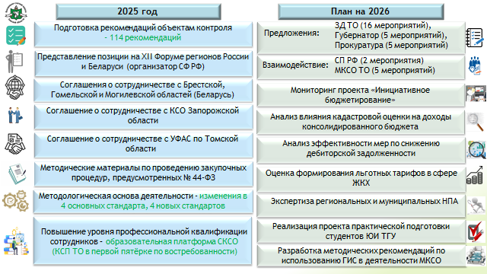

Подводя итоги года и реализации принятой Стратегии развития на 2025-2027 гг, в прошлом году нами практически в полном объеме реализован представленный план развития на среднесрочный период и приоритетные направления осуществления внешнего аудита.
Кроме того, принимали участие в Форуме регионов России и Беларуси, организованном Советом Федерации РФ для обсуждения проблемы социальной поддержки населения и роли институтов внешнего государственного аудита, причем были приглашены председатели всего двух субъектов РФ.
В рамках данного Форума были подписаны Соглашения о сотрудничестве с тремя территориальными подразделениями Комитета государственного контроля Республики Беларусь.
Взаимодействуем и помогаем укреплению методологической и нормативной базы в пределах своих компетенций новым территориям.
Продолжена работа с методологической основой, в рамках которой внесены изменения в 4 основных стандарта осуществления внешнего аудита, также приняты 4 новых стандартов.
На основе анализа практики ФАС России адаптированы для заказчиков Томской области и направлены в адрес Администрации Томской области (25.04.2025 №КСП-146) Методические материалы по применению № 44-ФЗ, в целях недопущения нарушений.
Учитывая внимание надзорных органов в целом по стране к вопросу полноты выполнения контрольно-счетными органами полномочий по осуществлению внешнего финансового контроля, нами проведен аудит полноты реализации палатой 18 полномочий. Результаты анализа подтвердили выполнение всего объема законодательно закрепленных полномочий по внешнему контролю.
При планировании мероприятий на 2026 год сохранен вектор выстраивание приоритетов на предупреждение нарушений через проведение экспертно-аналитических мероприятий, составляющих в плане работы 84% (в 2024 году – 73 %, 2025 году – 81 %).
План тематических мероприятий разработан на основании 16 поступивших предложений Законодательной думы, 5 предложений Губернатора и впервые 5 предложений прокуратуры. Со Счетной палатой РФ совместно планируется провести 2 мероприятия (по аудиту использования бюджетных средств, направленных на переселение граждан из аварийного жилья и реализации мероприятий по созданию в субъектах Российской Федерации в 2018–2025 годах новых мест в дошкольных образовательных организациях), а также МКСО ТО проведем 5 совместных мероприятий. В связи с чем тематических проверках запланировано 19 ЭАМ и 19 КМ.
Важной инициативой КСП в 2026 году станет реализация проекта стажировки студентов юридического факультета ТГУ на базе Контрольно-счетной палаты, где привлечем студентов к проведению оценки региональной нормативно-правовой базы по предоставлению мер господдержки и других мероприятий, требующих глубокого анализа НПА и оказывающих влияние на социально-экономическое развитие Томской области.

Спасибо за внимание!

